SEMANA DEL 17 DE ENERO AL 21 DE ENERO DE 2022
PLAN DE TRABAJO
ESCUELA PRIMARIA: _______
SEGUNDO GRADO
MAESTRO (A): _____________

Modalidad: ( ) presencial ( )virtual
 | ASIGNATURA | APRENDIZAJE ESPERADO | ACTIVIDADES | Indicaciones del maestro según la nueva modalidad
LUNES | Educación Socioemocional | Describe cómo la emoción básica de sorpresa le permite concentrar su atención ante situaciones novedosas de su entorno inmediato. | A las noticias o situaciones que no nos esperamos les denominamos sorpresas, pueden dejarnos con la boca abierta.  Piensa en una situación donde hayas experimentado la emoción de la sorpresa en el transcurso de tu vida, escríbela en tu libreta con su respectivo dibujo.
 | Conocimiento del medio | Reconoce los órganos de los sentidos, su función y practica acciones para su cuidado. | Valoro mi sentido del oído.  Escribe y responde en tu cuaderno:  ¿Cómo cambiaria tu vida sin el sentido de la oído?  ¿De qué manera el sentido del oído nos ayuda a conocer el mundo?  Escribe 3 acciones que puedes hacer para cuidar tu sentido del oído.  Realiza la página 75 de tu libro de conocimiento.
 | Lengua materna | Utiliza los acervos disponibles para seleccionar, explorar y leer diversos materiales de lectura. Elige, con base en sus preferencias, un material de lectura. Explora, lee y relee el material de lectura elegido con ayuda del profesor si es necesario. | Piensa y selecciona 5 cuentos que conozcas o libros que hayas leído para recomendarlos con otras personas.  Libros para recomendar  Lee y analiza las páginas 62 y 63 de tu libro de español.
 | Vida saludable | Practica hábitos de higiene personal y limpieza del entorno que le ayudan a cuidar a salud. | ¿Colaboras en acciones de higiene en tu casa o comunidad? Piensa y escribe acciones que puedes hacer a tu edad para mantener limpio tu hogar o tu comunidad.

 | ASIGNATURA | APRENDIZAJE ESPERADO |  | ACTIVIDADES | Indicaciones del maestro según la nueva modalidad
MARTES | Lengua materna | Reconoce en los textos las palabras que pueden ser sustituidas por otras similares y que transforman el sentido del texto, pero que conservan el ritmo y la rima. |  | Compara las dos versiones de una copla tradicional, fueron sustituidas algunas palabras transformando el sentido del texto, crea una tercera versión en tu libreta, sustituyendo algunas palabras.  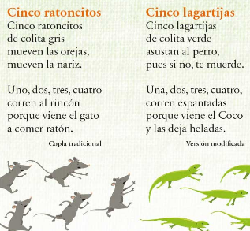  Lee y analiza la página 65 de tu libro de español.
 | Matemáticas | Estima, compara y ordena eventos usando unidades convencionales de tiempo: día, semana, mes y año. |  | Contesta las siguientes preguntas en tu libreta:  ¿Para qué nos sirve el calendario?  ¿Cuántos meses tiene un calendario?  ¿Cuántos días tiene el calendario 2021?  ¿Cuál es tu mes favorito del año? ¿Por qué?  Realiza la página 82 de tu libro de matemáticas.
 | Formación Cívica y Ética | Reconoce relaciones de reciprocidad en los grupos en los que participa y valora las que le dan identidad. |  | Expresa ¿cómo te sientes cuando ayudas a los demás? ¿Esperas recibir algo a cambio? ¿Te gustaría que te trataran como tras tu a los demás? ¿Qué es la reciprocidad?  Lee y analiza la pagina 54 y 55 de tu libro de formación.
 | ASIGNATURA | APRENDIZAJE ESPERADO |  | ACTIVIDADES | Indicaciones del maestro según la nueva modalidad
MIÉRCOLES | Conocimiento del medio | Reconoce los órganos de los sentidos, su función y practica acciones para su cuidado. |  | Título: sonidos que me rodean.  Escribe y dibuja por lo menos 5 sonidos que sueles escuchar con cotidianidad en el lugar donde vives por ejemplo:  La bocina del señor de las tortillas.  Realiza la página 76 y 77 de tu libro de conocimiento
 | Lengua materna | Revisa y corrige el texto con ayuda de alguien más, al hacerlo reflexiona sobre: • la escritura convencional de las palabras; • el uso de mayúsculas y minúsculas; • el uso del punto final, el punto y aparte y las comas en las enumeraciones. |  | Realiza el siguiente ejercicio en tu libro de español, si no lo tienes escribe la actividad en tu cuaderno.  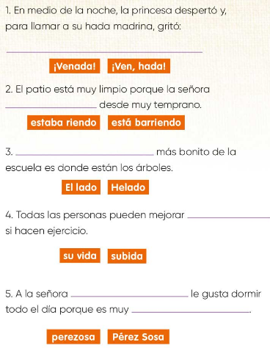  Realiza la página 66 de tu libro de español.
 | Matemáticas | Estima, compara y ordena eventos usando unidades convencionales de tiempo: día, semana, mes y año. |  | En tu libreta dibuja el calendario de las fases lunares del mes de febrero del presente año.  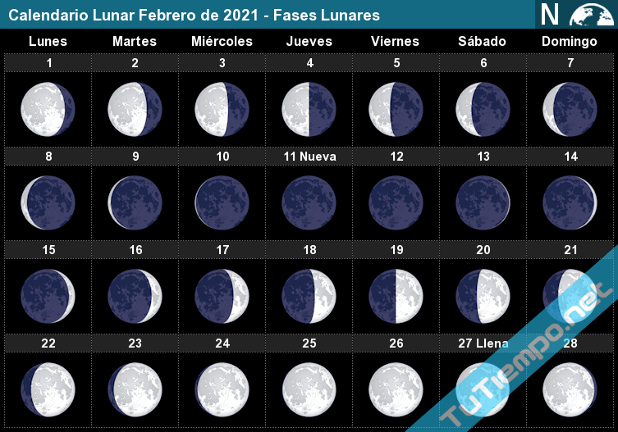  Realiza la página 83 y 84 de tu libro de matemáticas.
 | Formación cívica | Reconoce relaciones de reciprocidad en los grupos en los que participa y valora las que le dan identidad |  | Ordena las situaciones de convivencia escolar. Anota 1 a la que mas te gusta y 4 a la que menos te agrade.  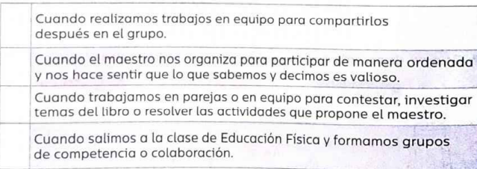
 | ASIGNATURA | APRENDIZAJE ESPERADO |  | ACTIVIDADES | Indicaciones del maestro según la nueva modalidad
JUEVES | Matemáticas | Lee, escribe y ordena números naturales hasta 1000. |  | Completa la tabla con la siguiente información:  Adolfo tiene una huerta de manzanas, las empaqueta en cajas de 55 manzanas cada una, ayúdalo a empacar y a organizar las manzanas para su distribución.  Cajas 1 2 3 10 11 13 15  Manzanas 55  Realiza la página 85 y 86 de tu libro de matemáticas.
 | Conocimiento del medio | Reconoce los órganos de los sentidos, su función y practica acciones para su cuidado. |  | Comenta con tus padres como te sientes cuando hay mucho ruido en el salón de clases, piensa en reglas que puedas implementar al reglamento del aula para disminuir el ruido, escríbelas en tu cuaderno.  Realiza la página 78 de tu libro de conocimiento
 | Lengua materna | Escribe un texto breve sobre un tema cultural atendiendo que no se desvíe del tema a lo largo de su producción escrita. |  | Escribe un texto sobre la crianza de algunos animales de tu comunidad, escoge el que consideres más interesante y checa que el texto que escribas tenga sentido de principio a fin.
 | ASIGNATURA | APRENDIZAJE ESPERADO |  | ACTIVIDADES | Indicaciones del maestro según la nueva modalidad
VIERNES | Matemáticas |  | Lee, escribe y ordena números naturales hasta 1000. | Escribe el nombre de las siguientes cifras numéricas:  345: ___________  72: ____________  16: ____________  293: __________  452: __________  931: ___________  Realiza la página 87 y 88 de tu libro de matemáticas.
 | Conocimiento del medio |  | Reconoce los órganos de los sentidos, su función y practica acciones para su cuidado. | ¿Haz escuchado hablar sobre la lengua de señas?,  Sirve para comunicarnos con las personas que no nos pueden escuchar, intenta practicar las letras del abecedario que aparecen en la siguiente imagen.  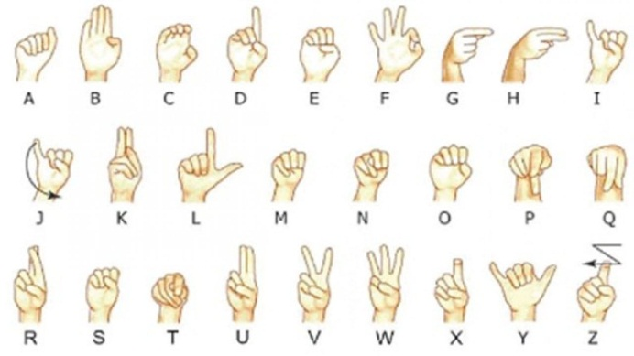  Realiza la página 80 y 81 de tu libro de conocimiento
 | Educación socioemocional |  | Reconoce las habilidades personales y sociales movilizadas por la sorpresa para indagar situaciones novedosas de su contexto. | Reconoce las habilidades personales y sociales que consideras tienes, después dibuja en tu cuaderno una habilidad que te caracterice.

MISS PLANEACIONES
Si te gustan nuestras planeaciones regálanos un like en nuestra página de Facebook.
https://www.facebook.com/Miss-Planeaciones-100780128994508/

